扫描易帮助手册

# 概 述

扫描易是一款简易的用于文件扫描的工具软件，其主界面由标题栏、菜单、功能控制区及显示区四部分构成，如图1所示。

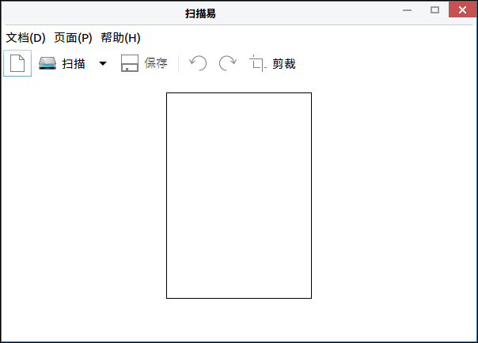

图 1 扫描易主界面

# 基本功能

基本功能图标及其功能介绍：



功能控制区

显示区

菜单

图 2 扫描易基本功能区介绍

|  |  |  |  |
| --- | --- | --- | --- |
| 图标 | 图标功能说明 | 图标 | 图标功能说明 |
| 截图-2020年1月9日 14时17分57秒 | 开始一个新的文档 | 截图-2020年1月9日 14时17分57秒 | 从扫描仪扫描一个单页 |
| 截图-2020年1月9日 14时17分57秒 | 保存 | 截图-2020年1月9日 14时17分57秒 | 左旋页面（逆时针） |
| 截图-2020年1月9日 14时17分57秒 | 右旋页面（顺时针） | 截图-2020年1月9日 14时17分57秒 | 裁剪选中的页面 |

表 1 基本功能图标及其功能介绍

## 扫 描

用户通过点击“”图标，对需要扫描的文件进行设置：扫描单页、扫描从扫描仪传送来的所有页面、扫描成文本、扫描成照片，如图3所示。

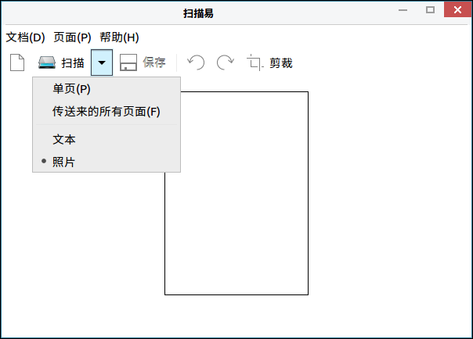

图 3 扫 描

## 剪 裁

用户通过点击“”图标或选择菜单>页面>剪裁，对扫描后的当前页面进行裁剪，如图4所示。剪裁的格式有：A4、A5、A6、信件、法定、4*6、自定义、旋转剪裁。

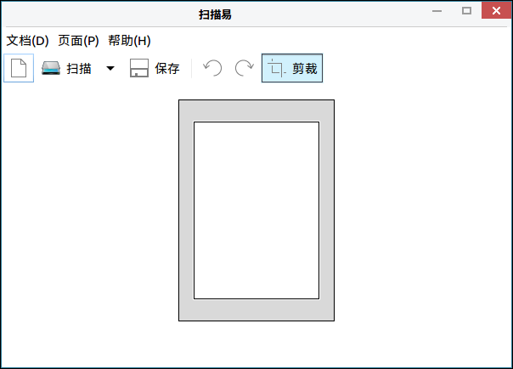

图 4 剪 裁

# 高级功能

用户可以通过菜单的文档、页面、帮助选项，对扫描易进行相关操作。

高级功能图标及其功能介绍：

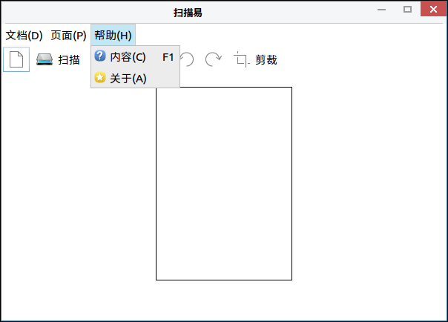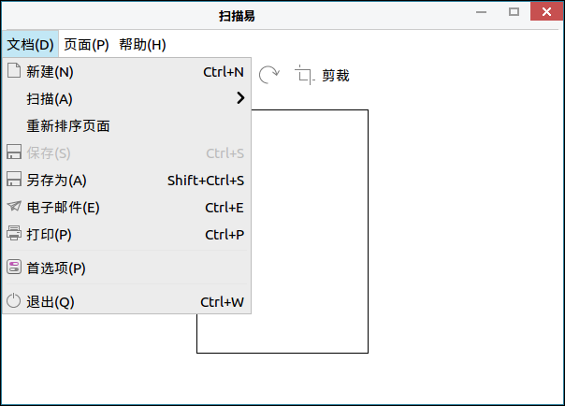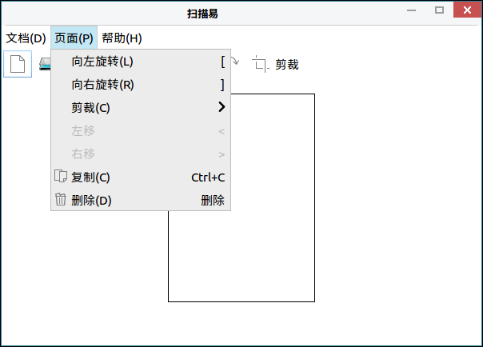

图 5 扫描易高级功能区介绍

|  |  |  |  |
| --- | --- | --- | --- |
| 图标 | 图标功能说明 | 图标 | 图标功能说明 |
| 截图-2020年1月9日 14时42分52秒 | 新建一个扫描文件 | 截图-2020年1月9日 14时42分52秒 | 保存当前扫描后的文件 |
| 截图-2020年1月9日 14时42分52秒 | 将扫描后的文件另寻为... | 截图-2020年1月9日 14时42分52秒 | 电子邮件 |
| 截图-2020年1月9日 14时42分52秒 | 打印扫描后的文件 | 截图-2020年1月9日 14时42分52秒 | 对扫描进行相关设置 |
| 截图-2020年1月9日 14时42分52秒 | 退出扫描易 | 截图-2020年1月9日 14时43分9秒 | 复制当前页面 |
| 截图-2020年1月9日 14时43分9秒 | 删除当前扫描页面 | 截图-2020年1月9日 14时43分30秒 | 查看用户手册 |
| 截图-2020年1月9日 14时43分30秒 | 关于扫描易信息 |  |  |

表 2 高级功能图标及其功能介绍

## 文 档

用户可以通过点击：菜单>文档，进入到文档选项，对扫描文档进行扫描、保存等操作，如图6所示。



图 6 文 档

### 重新排序页面

用户可以通过点击：菜单>文档>重新排序页面，进入到重新排序页面选项，可对页面进行如图7所示操作。

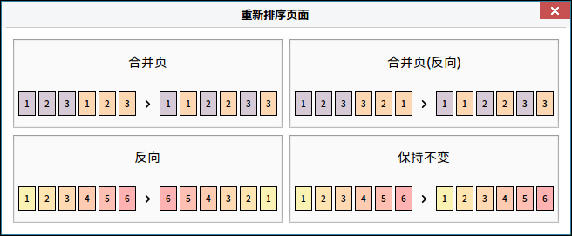

图 7 重新排序页面

### 打 印

用户可以通过点击：菜单>文档>打印，进入到打印选项，可对页面进行打印设置如图8所示。

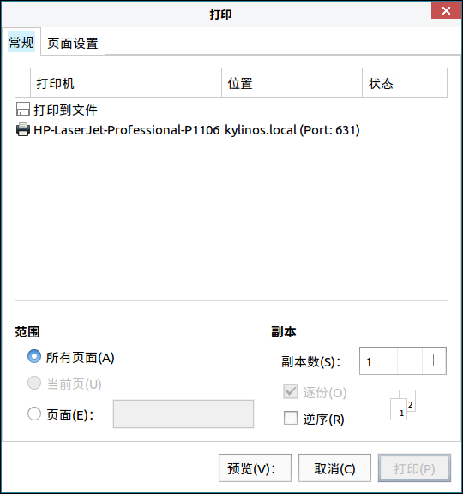

图 8 打印设置

### 首选项

用户可以通过点击：菜单>文档>首选项，进入到首选项选项，可对扫描来源、文字/图片分辨率、扫描页面大小等参数进行设置，如图9所示。

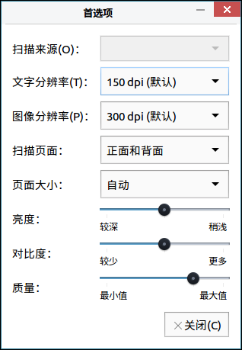

图 9 首选项

## 页 面

用户可以通过点击：菜单>页面，进入到页面选项，对扫描页面进行旋转、剪裁、左右移动、复制、删除操作，如图10所示。



图 10 页 面

## **帮 助**

用户可以通过点击：菜单>帮助，进入到帮助选项，如图11所示。



图 11 帮 助

### 内 容

用户可以通过点击：菜单>帮助>内容，跳转到用户手册，如图12所示。

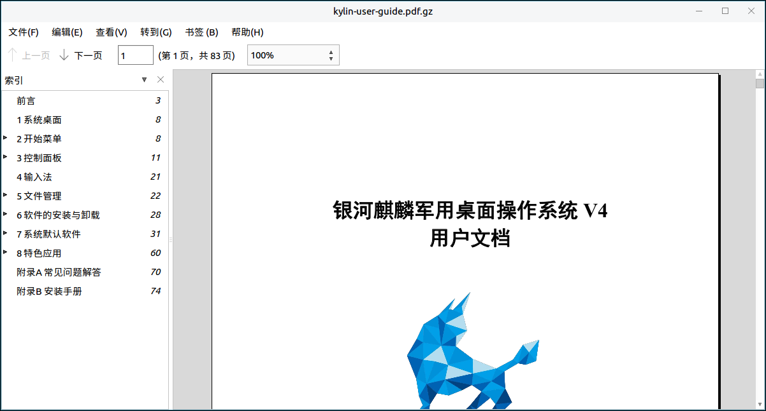

图 12 帮助内容

### 关 于

用户可以通过点击：菜单>帮助>关于，查看扫描易的信息，如图13所示。

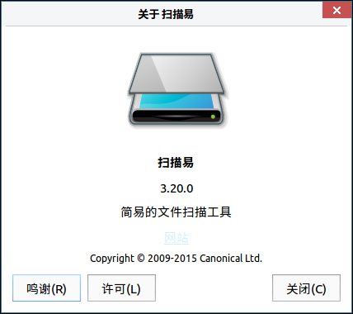

图 13 关于扫描易

# 常见问题

## 为什么扫描易无法扫描？

如图14所示，当显示没有发现扫描仪或扫描失败时，请检查您的扫描仪已经连接并且打开。

图 14 问题一

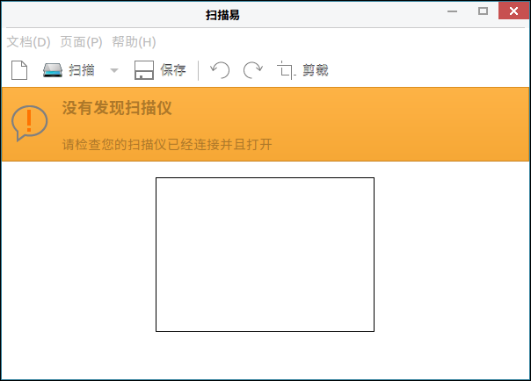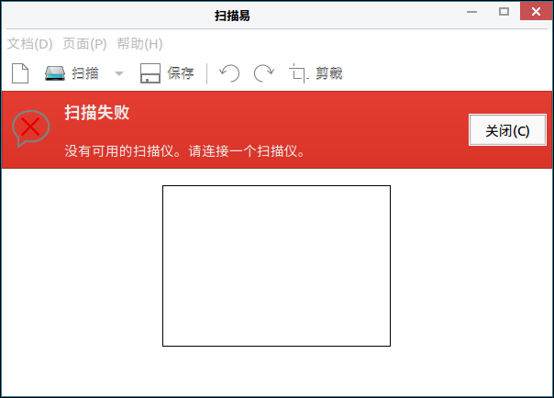

# 附 录

## 快捷键

|  |  |  |
| --- | --- | --- |
| 选项 | 快捷键 | 操作内容 |
| 新建（N） | Ctrl+N | 新建一个扫描文件 |
| 单页（P） | Ctrl+1 | 扫描当前页面 |
| 传送来的所有页面（F） | Ctrl+F | 扫描所有页面 |
| 停止扫描（S） | Esc | 停止当前扫描任务 |
| 保存（S） | Ctrl+S | 保存当前扫描页面或文件 |
| 另存为（A） | Shift+Ctrl+S | 将当前页面另存为... |
| 电子邮件（E） | Ctrl+E | 将当前页面或文件通过邮件发送 |
| 打印（P） | Ctrl+P | 打印当前扫描的页面或文件 |
| 退出（Q） | Ctrl+Q | 退出扫描易 |
| 向左旋转（L） | [ | 将当前页面向左旋转 |
| 向右旋转（R） | ] | 将当前页面向右旋转 |
| 左移 | < | 页面左移操作 |
| 右移 | > | 页面右移操作 |
| 复制（C） | Ctrl+C | 复制当前扫描页面 |
| 删除（D） | Delete | 删除当前扫描页面 |
| 内容（C） | F1 | 查看用户手册 |